因公出国（境）业务办理指南
办公地点：信息学部国际交流服务中心 106（出境），108（出国）
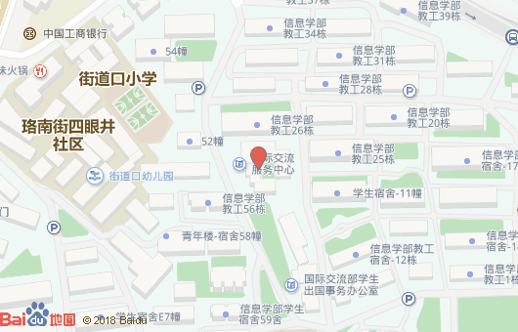
办公电话：87689279（出境）；87689059（出国） 邮箱：visa@whu.edu.cn
第一步：系统在线提交相关信息，在线审核一般3个工作日（出国前60天提交材料，材料不全者不予办理）
第二步：在线审核后，系统自动生成下列表格，并打印相关材料，打印的纸质材料交由二级单位签字盖章
第三步：办理校内手续（3—5个工作日）；
第四步：省外办办理护照、签证等相关手续。（各国使馆签证办理要求不一样，所需时限也不同）每周至少送件两次；
第五步：因公出国人员返校后手续 ：回国7天内须将因公护照交还国际交流部 （注意：记得扫描或拍照护照首页、签证页和出入境盖章页作为报销材料之一）（因公护照系出国执行公务活动的重要身份证件，根据国家规定因公出国人员个人不得保管因公护照），并在本系统中的相关帮助中下载《武汉大学因公出国（境）访问、交流总结表》填写完整打印后提交电子版在系统中并提交纸质版至信息学部国际交流服务中心 106（出境），108（出国）室

校内审批所需要准备的材料如下：
所有信息在系统中填写完整后直接在系统中生成打印
1、《武汉大学因公临时出国（境）人员申请表》，须注明明确的出国经费来源，由系统自动生成A4纸2份
2、邀请函复印件（邀请函必须有明确的出访目的、出访日期、停留期限及邀请人签字，真实有效且符合办理签证要求）或外单位组团的出国任务通知书、任务批件（请在系统上传）
3、《因公临时出国人员备案表》 （系统自动生成）打印2份，其中 1份由二级单位主要负责人审批,另外1份（注意：提供一份没有签字盖章的备案表）在组织部或人事部办理备案手续后，交至国际交流部。中层以上领导干部在组织部办理，教职工在人事部办理。（办理因公签证、签注材料之一）
4、《因公临时出国团组和人员信息公开公示表》（系统自动生成）,申报前在二级单位官网上公示，并填写相关信息后再由二级单位签字盖章后提交至国际部审核。
5、《因公临时出国任务和预算审批意见表》（系统自动生成），先由国际部审核出访任务无误后，再到财务一科预决算办公室审核预算，最后交至国际部登记备案（原件自己保留报销）
6、《武汉大学因公出访告知事项书》（系统自动生成）
注意：校外办理签证、签注及证照业务已经交由湖北省外国机构服务中心（湖北省人民政府外事侨务办公室下属单位），所需要的材料请详见外事管理系统的相关帮助“因公出国各国签证要求”。相关具体工作请咨询信息学部国际交流服务中心（湖北省外国机构服务中心）107办公室，电话：87689049

校内手续办理流程图：
